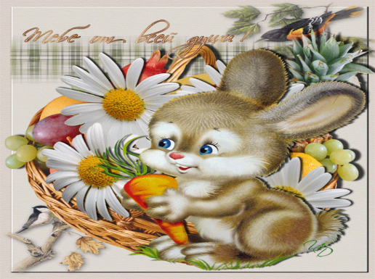
Дружба крепкая не сломается,
Не расклеится от дождей и вьюг.
Друг в беде не бросит, лишнего не спросит,
Вот что значит настоящий верный друг.
Друг в беде не бросит, лишнего не спросит,
Вот что значит настоящий верный друг.

Мы поссоримся и помиримся,
"Не разлить водой" - шутят все вокруг.
В полдень или в полночь друг придет на помощь,
Вот что значит настоящий верный друг.
В полдень или в полночь друг придет на помощь,
Вот что значит настоящий верный друг.

Друг всегда меня сможет выручить,
Если что-нибудь приключится вдруг.
Нужным быть кому-то в трудную минуту -
Вот что значит настоящий верный друг.
Нужным быть кому-то в трудную минуту -
Вот что значит настоящий верный друг.
Слова: Пляцковский М.

